Nota de Prensa N° 081 - 2013

SUNAT LAMBAYEQUE: ALREDEDOR DE 20 MIL CONTRIBUYENTES DEBEN PRESENTAR DECLARACIÓN ANUAL DE RENTA

- Cerca de 2 mil contribuyentes ya han presentado su declaración.
- SUNAT amplió su horario de atención de 8:30 am a 6:00pm.

Alrededor de 20 mil contribuyentes que pertenecen a la jurisdicción de la Intendencia Regional de Lambayeque deben presentar su Declaración Anual del Impuesto a la Renta durante las fechas establecidas en el cronograma de vencimiento establecido por la SUNAT. De esta cantidad, considerando sólo contribuyentes activos y habidos, 06 mil declaraciones corresponderían a personas naturales y 13 mil 719 a personas jurídicas y personas naturales con negocio.

Por ello, la SUNAT viene realizando la Campaña de Declaración Anual del Impuesto a la Renta 2012, la cual se inició la semana pasada a nivel nacional y tiene como lema “Con tus impuestos se construyen muchas cosas buenas” y busca informar a los contribuyentes sobre las facilidades y servicios ofrecidos para que puedan cumplir con la presentación de la declaración y el pago del impuesto de una manera oportuna, rápida y sencilla.

El ente recaudador informó que en nuestra dependencia hasta el momento cerca de 2 mil contribuyentes ya han presentado su declaración, adelantándose a las fechas de vencimiento, establecidas por la SUNAT, que se inician el viernes 22 de marzo y culminan el próximo 2 de abril, según el último dígito de RUC.

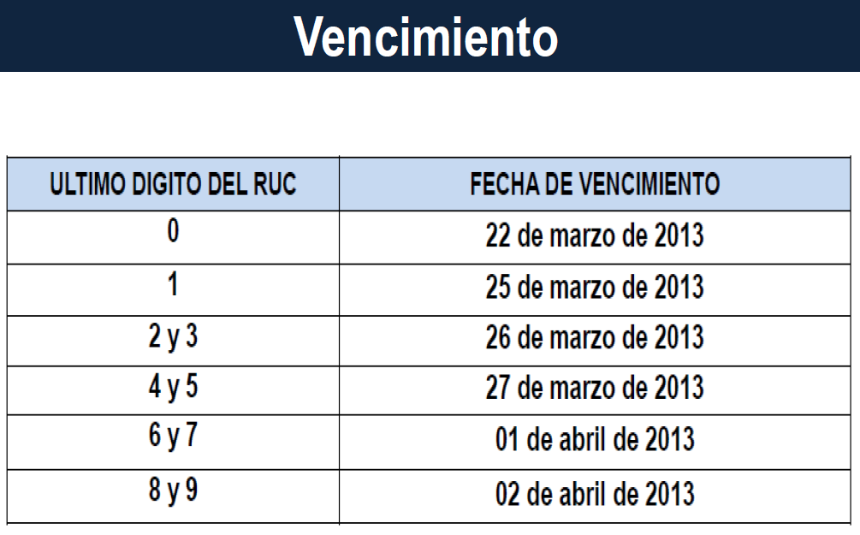

Asimismo, destacó la importancia de cumplir con el pago de este impuesto, ya que dichos recursos financian el Presupuesto General de la República, los mismos que son destinados a impulsar el desarrollo social y económico del país.

Facilidades y servicios

Para facilitar la presentación de la Declaración Anual del Impuesto a la Renta 2012, la SUNAT ha implementado una serie de servicios como el horario ampliado de los Centros de Servicios al Contribuyente (CSC) a nivel nacional y la Central de Consultas telefónicas a fin de poder orientar a los contribuyentes sobre esta obligación tributaria.

A partir de esta semana, el horario de atención del CSC en Chiclayo, es de lunes a viernes desde las 8:30 a.m. hasta las 6:00 p.m., los sábados y domingos desde las 8:30 a.m. hasta las 2:00 p.m. En tanto, la Central de Consultas telefónicas atenderá a los usuarios desde las 8:00 a.m. hasta las 8:00 p.m., y los sábados y domingos desde las 8:00 a.m. a 2:00 p.m.

Asimismo, se ha puesto a disposición de los contribuyentes diversas herramientas, como la Declaración Simplificada, dirigida a las personas naturales que alquilan bienes muebles o inmuebles o perciban rentas de su trabajo independiente (cuarta categoría). También se cuenta con un portal especializado www.renta2012.pe y cuentas en el facebook (www.facebook.com.renta2012) y twitter (www.twitter.com/renta2012) para mayores facilidades.

Hay que indicar que están obligados a presentar la Declaración Anual todas las personas naturales cuyos ingresos por sus servicios profesionales prestados de manera independiente (renta de cuarta categoría) hayan superado el monto de S/. 31,938 durante el año 2012.

Esta disposición también alcanza a las personas naturales cuya suma de su Renta Neta de Trabajo más la Renta Neta de Fuente Extranjera haya superado los S/. 31,938. La Renta Neta del Trabajo comprende los ingresos provenientes de las rentas de cuarta categoría (trabajo independiente) y de quinta categoría (trabajo dependiente, planilla).

Además, se incluye a aquellos que han obtenido en el ejercicio 2012 ingresos por el arrendamiento de bienes muebles y/o inmuebles (rentas de primera categoría) un monto superior a los S/. 31,938. De igual manera están obligados los que obtienen rentas de segunda categoría (únicamente por ganancia en la transferencia de acciones y otros valores mobiliarios).

Deben cumplir con esta disposición todos los contribuyentes que generen rentas de Tercera Categoría (empresas), comprendidos en el Régimen General, con excepción de los comprendidos en el Régimen Especial del Impuesto a la Renta y el Nuevo RUS.

Devolución Automática

Se debe considerar que para los afectos a Renta de Cuarta Categoría, si la sumatoria de sus retenciones y pagos a cuenta es superior al monto anual del impuesto que resulte en su Declaración Anual (S/. 31,938), deberá consignarlo en su PDT N° 0681- Renta Anual ejercicio 2012 de Personas Naturales, para que la SUNAT, previa verificación, le devuelva el exceso pagado.

En el caso no pida devolución del impuesto, tiene la alternativa de aplicar el exceso pagado contra los pagos a cuenta del impuesto a la renta que le corresponda pagar por el siguiente ejercicio. Esta aplicación se denomina compensación de parte, porque usted mismo la realiza a través de su declaración anual presentando su solicitud mediante el formulario virtual N° 1649 a través de SUNAT virtual www.sunat.gob.pe.

Gerencia de Comunicaciones
Intendencia Regional Lambayeque - SUNAT
Chiclayo, 12 de marzo de 2013

